**TCP - UDP**

1. ***¿Cómo se realiza el cierre de conexión en TCP? ¿Y en UDP?***

En TCP cada extremo cierra su mitad de la conexión. La estación A envía un FIN. Pasa a un estado FIN WAIT. La estación B va a responder con un ACK confirmando el FIN. Luego la estación B va a enviar un FIN y la estación A va a responder con un ACK.

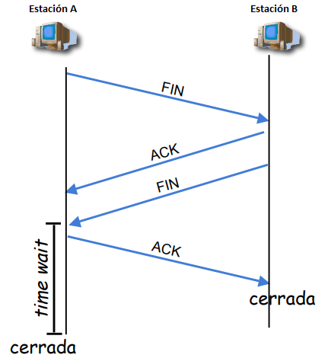

En UDP no se realiza el cierre de la conexión porque es un protocolo NO orientado a la conexión.

1. ***¿Qué provoca la retransmisión de un segmento en TCP? ¿Cómo se detecta la necesidad de retransmitir?***

Retransmisión de paquetes se provoca por:

* Paquete Perdido
* Paquete Retrasado
* Paquete Corrompido

Se detecta cuando el emisor no considera que el receptor ha recibido la información, debido a que no obtuvo un ACK como respuesta, es decir se detecta cuando se cancela el RTO.

1. ***¿Cuántos y cuáles son los campos de la cabecera UDP?***

Los campos de la cabecera UDP son 4: puerto origen, puerto destino, longitud total, checksum (opcional).

1. ***¿Cómo realiza TCP el control de flujo? ¿Qué campo(s) de la cabecera interviene? Compárelo con el mecanismo utilizado por HDLC.***

TCP usa control de flujo para evitar que un emisor envié datos de forma más rápida de la que el receptor puede recibirlos y procesarlos.

Para el control de Flujo se utiliza un mecanismo de la forma de “Ventana deslizante”, tal como HDLC, también llamado “Esquema de otorgamiento de créditos”.

A diferencia de HDLC, separa la confirmación de datos recibidos del permiso para enviar más.

En el establecimiento de la conexión, el servidor y el cliente se informan hasta cuantos bytes le puede enviar el otro sin esperar confirmación. Este valor va en el campo window.

Para una mayor eficiencia en redes de gran ancho de banda, debe ser usado un tamaño de ventana mayor. El campo TCP de tamaño de ventana controla el movimiento de datos y está limitado a 16 bits, es decir, a un tamaño de ventana de 65.535 bytes.

Como el campo de ventana no puede expandirse se usa un factor de escalado. La escala de ventana TCP (TCP window scale) es una opción usada para incrementar el máximo tamaño de ventana desde 65.535 bytes, a 1 Gigabyte.

La opción de escala de ventana TCP es usada solo durante la negociación en tres pasos que constituye el comienzo de la conexión.

Los campos de la cabecera que intervienen son:

* *Sequence Number*
* *ACK Number:* Para ordenar y controlar el flujo y orden de los segmentos TCP.
* *Checksum:* Para la comprobación de errores.
* *Temporizadores:* Para detectar retrasos o perdidas

1. ***Explique los mecanismos utilizados por TCP para:***
2. ***Detección de errores y Corrección de errores.***

TCP utiliza Checksum de 16 bits como en CAPA 2. Lo que hace TCP es basarse en la confirmación positiva de la recepción mediante un ACK (“recibí bien hasta el bit X”) y retransmite cuando la confirmación no llega dentro de un período determinado RTO. En TCP no existe una confirmación de rechazo. Es responsabilidad del otro extremo reenviar el X+1.

1. ***Control de Flujo***

TCP usa control de flujo para evitar que un emisor envié datos de forma más rápida de la que el receptor puede recibirlos y procesarlos. Evitar la congestión al receptor.

Para el control de Flujo se utiliza un mecanismo de la forma de “Ventana deslizante”, tal como HDLC, también llamado “Esquema de otorgamiento de créditos”.

A diferencia de HDLC, separa la confirmación de datos recibidos del permiso para enviar más.

En el establecimiento de la conexión, el servidor y el cliente se informan hasta cuantos bytes le puede enviar el otro sin esperar confirmación. Este valor va en el campo window.

Para una mayor eficiencia en redes de gran ancho de banda, debe ser usado un tamaño de ventana mayor. El campo TCP de tamaño de ventana controla el movimiento de datos y está limitado a 16 bits, es decir, a un tamaño de ventana de 65.535 bytes.

Como el campo de ventana no puede expandirse se usa un factor de escalado. La escala de ventana TCP (TCP window scale) es una opción usada para incrementar el máximo tamaño de ventana desde 65.535 bytes, a 1 Gigabyte.

La opción de escala de ventana TCP es usada solo durante la negociación en tres pasos que constituye el comienzo de la conexión.

1. ***Control de Congestión***

Se utiliza para Impedir que un conjunto de transmisores sobrecargue la red, la idea es enviar tan rápido como el receptor pueda recibir.

* [**ventana deslizante**](https://es.wikipedia.org/wiki/Ventana_deslizante), que controla que el transmisor mande información dentro de los límites del [búfer](https://es.wikipedia.org/wiki/Buffer_de_datos) del receptor,
* [**evitación de la congestió**n](https://es.wikipedia.org/wiki/Evitaci%C3%B3n_de_la_congesti%C3%B3n) (congestion avoidance).
* ***Slow-Start****:* Cuando se inicia una nueva conexión, se inicializa cnwd = 1. Cada vez que se recibe una confirmación, se incrementa en 1. Cuando un segmento se pierde (caduca RTO), cnwd vuelve a valer 1 y comienza nuevamente.
* ***Fast Retransmit****:* Cuando la fuente recibe un ACK duplicado, significa :
  + El segmento fue demorado – pero finalmente llegará
  + El segmento se perdió – deberá retransmitirse

En lugar de esperar a que caduque el RTO, si se reciben 3 ACK duplicados, se retransmite el segmento perdido.

* ***Fast Recovery****:* Esta variante permite al transmisor evitar volver al Slow-Start en caso de perderse un segmento. Cuando se recibe el 3er ACK duplicado, se setea cwnd = cwnd / 2

Cnwd= Ventana de congestión, en segmentos..

1. ***¿Cuál es la función del RTO?***

RTO es un timer. Cada uno de los extremos mantiene un valor de RTO para estimar cuanto tiempo debería esperar por la confirmación de un segmento. El transmisor transmite un segmento, si el receptor no se lo confirma dentro de un intervalo RTO, lo va a retransmitir.

1. ***¿Cuál será el efecto de utilizar un valor de RTO muy bajo/corto? ¿Y de uno muy alto/largo?***

RTO muy bajo, genera retransmisión innecesaria y una potencial congestión de la red.

RTO muy alto, genera mucha pérdida de tiempo esperando.

1. ***¿Qué utilidad incorpora la opción WS (Window Scale Factor)?***

Incrementar al máximo el tamaño de ventana desde (2^16 = 65535) bytes a 1GB. Afecta al control de flujo por ventana deslizante.

1. ***¿Cómo identifica TCP la necesidad de retransmitir un segmento perdido o dañado? ¿Qué extremo detecta esta necesidad? ¿Qué campo de la cabecera interviene?***

El extremo emisor es el encargo de detectar la necesidad de retransmitir un segmento, que dependiendo del protocolo puede ser por cantidad de ACK repetidos o RTO vencidos.

* + Slow-start: Envía segmentos continuamente, por cada ACK confirmado incrementa el valor de CNWD en 1, pero al recibir un RTO caducado vuelve el valor de CNWD a 1.
  + Fast transmission: Envía segmentos continuamente, y cuándo recibe ACK duplicados inmediatamente retransmite.
  + Fast recovery: Envía segmentos continuamente, y cuándo recibe 3 veces un ACK duplicado reduce el valor de cnwd a la mitad.

1. ***¿Qué mecanismo se implementa en el campo Window de TCP? ¿Qué identifica su contenido?***

Un campo ventana está relacionado con el mecanismo de control de flujo. Su contenido identifica la cantidad de bytes, comenzando por el indicado en el campo ACK, que el receptor está dispuesto a recibir.

Mecanismos:

* + Slow Start
  + Fast Retransmit
  + Fast Recovery

**HDLC**

1. ***¿De qué manera se realiza la delimitación de tramas en HDLC? ¿En qué consiste el mecanismo de inserción de ceros y para qué se utiliza?***

* Se delimita usando el campo DELIMITADOR de 8 bits.
* Mediante el mecanismo de “inserción de ceros” garantiza la transparencia del protocolo. El mecanismo consiste en asegurar que no existirá en el campo de datos una secuencia “011|11|110”. Para realizarlo, inmediatamente después de la aparición de la secuencia 11|11|11 inserta un 0 sin importar que bit sigue a continuación. El receptor es el encargado de “retirar” ese cero, luego de recibir una secuencia 111111.
* A ambos lados de la interfaz entre el usuario y la red, los receptores estarán continuamente intentando detectar esta secuencia para sincronizarse con el comienzo de la trama.

1. ***Detallar las funciones de los 8 bits del campo de control del protocolo HDLC para las tramas de información, supervisión y no numeradas.***

* Información (I): transportan los datos generados por el usuario (capa superior usuaria de HDLC), se incluye información para control ARQ de errores y de flujo.

|  |  |  |  |
| --- | --- | --- | --- |
| 0(cero) | N(s) | P/F | N(r) |
| 1 | 3 | 1 | 3 |

N(s): Número asociado a tramas enviadas.

N(r): Número de secuencia de próxima trama que se espera recibir.

P/F: Pool/Fin

* Supervisión(S): Proporcionan el mecanismo ARQ cuando no se usa la incorporación de las confirmaciones en trama de información. Funciones como: aceptación de tramas, solicitud de transmisión de tramas y suspensión temporal de transmisión.

|  |  |  |  |
| --- | --- | --- | --- |
| 10(uno-0) | S | P/F | N(r) |
| 2 | 2 | 1 | 3 |

S: Codifica tipo de trama de supervisión.

P/F: Pooling-Fin

Nr: número de secuencia de próxima trama a recibir.

* No numeradas (U): Se utiliza para tareas de gestión del enlace, Conexión / Desconexión del enlace y Control del enlace.

|  |  |  |  |
| --- | --- | --- | --- |
| 10 | M | P/F | M |
| 2 | 2 | 1 | 3 |

M: Codifica ordenes y respuestas en este tipo de tramas. 5 bits determinan 32 comandos y 32 respuestas.

1. ***Indique qué función cumple cada una de las tramas de Supervisión en el protocolo HDLC.***

RR: Receptor Ready, RNR: Receptor No ready, REJ: Reject, SREJ: Selective Reject.

**X25**

1. ***Como y para que realiza el protocolo x25 la acción de multiplexar?***

Uno de los servicios más importantes de X25 es la multilplexación.

Se utiliza TDM asíncrona (Multiplexación por división en el tiempo) para multiplexar los datos. Un DTE puede establecer hasta 4.095 circuitos virtuales full-dúplex con otros DTE sobre el mismo enlace físico DTE-DCE.

Se permite una multiplexacion full-duplex es decir un paquete se puede transmitir para ambos sentidos en cualquier momento. Cada paquete contiene un número de circuito virtual de 12 bits.

1. ***Qué significado tiene los campos módulo 8 o módulo 128***

Indica hasta q numero llega el Número de Secuencia. Por ejemplo, si módulo 8 está activado, los números de secuencia serán: 0 - 7, 0 – 7. Como no se pueden repetir números de secuencia sin confirmar, esto permite que puedas mandar hasta 8 paquetes sin confirmar.

Si módulo 128 está activado, los números de secuencia van de 0-127, por lo que podes mandar hasta 128 paquetes sin una confirmación en el medio.

**Frame Relay**

1. ***¿Qué es el CIR? ¿Cómo se calcula?***

*CIR (Commited Information Rate):* Es la tasa de transmisión, en bits por segundo, que la red garantiza transmitir, bajo condiciones normales.

*Tc (Committed Rate Measurement Interval):* Intervalo de tiempo durante el cual se mide la tasa de transmisión.

*Bc (Committed Burst Size):* Es la cantidad máxima de bits que la red garantiza su entrega, durante Tc. Bajo condiciones normales.

**CIR = Bc / Tc**

1. ***¿Qué es un PVC (Circuito Virtual Permanente)? ¿Cómo los identifica FR?***

**PVC** es un circuito virtual permanente que conecta dos puntos remotos definidos por el cliente.

Frame Relay lo identifica a través de **DLCI** que son identificadores de linkeo de datos. Tiene importancia solo en la red local.

El switch Frame Relay define los DLCI entre dos routers hasta llegar al destino final creando un PVC.

1. ***¿Qué mecanismo se activan en Frame Relay para detectar colisiones?***

DE (Indicador de posible para descarte): Bit establecido que indica que la trama se puede descartar para darle prioridad a otras tramas si se produce congestión. Cuando el router detecta congestión de red, el switch Frame Relay descarta en primer lugar los paquetes con el bit DE. El bit DE se establece en el tráfico sobresuscrito (es decir, el tráfico recibido después de alcanzar la CIR).

1. ***¿Qué efecto tiene la recepción de una trama con BECN encendido? ¿Y con FECN?***

BECN (Notificación de la congestión retrospectiva): Bit establecido en una trama que notifica a un router que el **dispositivo emisor** debe iniciar procedimientos para evitar la congestión. Cuando un switch Frame Relay detecta congestión en la red, envía un paquete BECN al **router origen**, instruyendo al router para que reduzca la velocidad a la cual está enviando los paquetes. Si el router recibe cualquier BECN durante el intervalo de tiempo en curso, reduce la velocidad de transmisión un 25%.

FECN (Notificación explícita de la congestión): Bit establecido en una trama que notifica a un router que el **dispositivo receptor** debe iniciar procedimientos para evitar la congestión. Cuando un switch Frame Relay detecta la existencia de congestión en la red, envía un paquete FECN al **dispositivo destino**, indicando que se ha producido la congestión.

1. ***Explique los conceptos de CIR y EIR. ¿Cómo interviene el bit DE en la operación del protocolo?***

*CIR (Commited Information Rate):* Es la tasa de transmisión, en bits por segundo, que la red garantiza transmitir, bajo condiciones normales.

CIR = Bc / Tc

*Bc (Committed Burst Size):* Es la cantidad máxima de bits que la red garantiza su entrega, durante Tc. Bajo condiciones normales.

*Tc (Committed Rate Measurement Interval):* Intervalo de tiempo durante el cual se mide la tasa de transmisión.

EIR (Extended Information Rate): Es la velocidad de información en exceso que se calcula:

EIR = Be/Tc

Be (Extended Burst Size): Es la cantidad máxima de bits por encima del CIR, que la red intentará trasnmitir, durante Tc.

DE (Indicador de posible para descarte): Bit establecido que indica que la trama se puede descartar para darle prioridad a otras tramas si se produce congestión. Cuando el router detecta congestión de red, el switch Frame Relay descarta en primer lugar los paquetes con el bit DE. El bit DE se establece en el tráfico sobresuscrito (es decir, el tráfico recibido después de alcanzar la CIR).

1. ***Frame Relay. Detalle el formato de la trama y defina los siguientes términos: Access Rate, Bc y Be.***

Access Rate = Velocidad de acceso a la red Frame Relay.  
BC = Cantidad de datos comprometidos de enviar  
Be = Cantidad de datos no comprometidos, en exceso, se marcan con DE = 1.

1. ***¿De qué manera se realiza la delimitación de tramas en FR? Detalle el contenido del campo dirección. ¿Es extensible este campo? Explíquelo.***

Puede tener 2, 3 o 4 Bytes. Posee varios campos dentro del campo de dirección.

1. ***Que información bits está prevista en los cuadros de la tecnología Frame Relay como técnicas de control de congestión? Breve explicación.***

FECN: Notificación de congestión hacia adelante, BECN: Notificación de congestión hacía atrás.

1. ***¿Qué protocolo utiliza Frame Relay en el plano de control y cual en el plano de usuario? Describa sus cabeceras.***

**ATM**

1. ***¿Para qué se utilizan las opciones AAL1 y AAL2 en ATM? ¿En qué se diferencian?***
2. ***¿Qué clase de servicio implementa el AAL2 en ATM? ¿Qué características tiene este tráfico?***
3. ***¿Qué características tienen las clases de servicios A y B?***

|  |  |  |  |  |
| --- | --- | --- | --- | --- |
|  | **CLASE A** | **CLASE B** | **CLASE C** | **CLASE D** |
| **Características** | TASA BIT CONSTANTE | TASA BIT VARIABLE | CONEXIÓN ORIENTADA A DATOS | CONNECTION LESS DATA |
| **Sincronización entre Origen y Destino** | REQUERIDA | | NO REQUERIDA | |
| **Tasa Bit** | CONSTANTE | VARIABLE | | |
| **Tipo de Conexión** | ORIENTADA A LA CONEXIÓN | | | CONNECTION LESS |
| **Capa de Adaptación** | AAL1 | AAL2 | AAL5 | AAL 3/4 |
| **Utilización** | IMPLEMENTA SERVICIOS DE AUDIO Y VIDEO SIN COMPRIMIR, COMO SER VIDEO CONFERENCIA Y AUDIO INTERACTIVO | IMPLEMENTA SERVICIOS DE AUDIO Y VIDEO COMPRIMIDOS | TRANSMISIÓN DE DATOS + CONEXIÓN ORIENTADA A DATOS | TRANSMISIÓN DE DATOS + CONNECTION LESS DATA |

1. ***¿Qué parámetros de Calidad de Servicio controla?***

* *Peak-to-Peak Cell Delay Variation:* Variación máxima soportada en el retardo. Se mide entre el umbral de descarte y el maxCTD.
* *Maximum Cell Transfer Delay:* Tiempo entre la transmisión del último bit en la UNI, y la recepción del primer bit en la UNI destino
* *Cell Loss Ratio:* Tasa de pérdida máxima soportada en la conexión

1. ***¿Qué representan los campos VPI/VCI?***

Los VPI son identificadores de caminos virtuales. Utilizado para el ruteo dentro de la red.

Los VCI son identificadores de canales virtuales. Utilizado para el ruteo fuera de la red, de extremo a extremo.

Ambos se utilizan para identificar el próximo destino de una celda hasta llegar a su destino.

1. ***¿Cuál es la función de la capa de adaptación al ATM (AAL)?***

* Manejo de los errores en la transmisión
* Segmentación y reensamblado
* Manejo de las celdas perdidas o mal insertadas
* Control de flujo

1. ***ATM. ¿Qué mecanismo implementa el campo HEC en la cabecera de la celda? ¿Cómo interviene este campo en los procesos de obtención y mantenimiento del sincronismo?***

HEC – Control de errores en la cabecera (8 bits). Permite detectar errores en la cabecera y corregir hasta 1.

Para cada celda recibida se calcula y compara el HEC. Si no se detectan errores, el receptor permanece en el modo de corrección de errores. En cambio, si se detecta un error, el receptor lo corrige si se trata de un error simple o, en caso contrario, detectará la ocurrencia de un error múltiple. En cualquier caso, el receptor pasa a modo de detección, no tratando de corregir errores

1. ***¿Qué funciones cumple la capa AAL en el protocolo ATM cuales son las dos subcapas que la conforman?***

Su función es la de adaptar los distintos formatos de trama que poseen los protocolos de transferencia superiores a un formato aceptable para ATM. Se encarga de ensamblar/desensamblar paquetes. Se compone de la capa de convergencia (CS) y la capa de segmentación (SAR).

1. ***¿Cómo se establecen y liberan los VPC y VCC?***

VCC - Se usa uno, o la combinación de los siguientes métodos:

1. Las VCC semipermanentes se pueden usar para el intercambio usuario-usuario.
2. Canal de señalización, para el intercambio de señales de control entre usuario-red
3. Canal de meta señalización para establecer un Canal Virtual de Señalización de Usuario-red, que se pueden usar para el intercambio de datos de usuario
4. Canal de meta señalización para establecer un Canal Virtual de Señalización de Usuario-usuario, que se pueden usar para el intercambio de datos de usuario.

VPC - Tres métodos:

1. Establecimiento de una VPC de forma semipermanente con negación previa.
2. Establecimiento/liberación de una VPC contralada por el usuario.
3. Establecimiento/liberación de una VPC contralada por la red.
4. ***Para que se utilizan los dos primeros bits del campo PTI en la celda ATM?***

PTI => Identificación del tipo de información (3 bits)

* + PRIMER BIT : tipo de información (0= Usuario | 1= OAM)
  + SEGUNDO BIT : Congestión (0 = NO hay | 1 = Hay)
  + TERCER BIT : Tipo de unidad de datos (SDU)

**Seguridad - Criptografía**

1. ***¿Qué características debe cumplir una función de “Hash”?***

* **Consistencia**: la misma entrada debe generar siempre la misma salida.
* **Unicidad**: Debe ser prácticamente imposible encontrar dos mensajes que generen el mismo Digest.
* **Aleatoriedad**: Que impida adivinar el mensaje original.
* **One way**: Para un Digest dado, debe ser muy difícil, sino imposible acertar el mensaje de entrada.

1. ***¿Qué objetivo tiene la autenticidad del mensaje?***

El cifrado protege de las agresiones pasivas (escuchas), al autenticación de mensaje tiene como objetivo proteger frente a las agresiones activas (falsificación de información)

* El mensaje no haya sido alterado
* El origen del mensaje sea autentico.

1. ***¿Qué requisitos básicos de seguridad debe cumplir una trama de información?***

* Confidencialidad: los datos pueden ser interpretados por usuarios autorizados únicamente.
* Integridad: los datos pueden ser modificados únicamente por usuarios autorizados.
* Disponibilidad: los datos deben estar disponibles al momento de ser necesarios.
* Autenticidad: los datos poseen un emisor verificable.

1. ***Diferencia entre AES y DES***

Son algoritmos de encriptación simétrica.

DES genera una clave de 64 bits y AES una clave de 128 bits.

**Ipv6**

1. ***¿Cómo se representa una dirección IPv6?***

Representación Hexadecimal, agrupado de a 16 bits, separados por “:”. Existen 2 técnicas para facilitar la representación: la supresión de ceros y la compresión de ceros.

1. ***¿En qué consisten la compresión y supresión de ceros?***

La **supresión y compresión de ceros** se usan para facilitar la notación de las direcciones Ipv6.

La supresión de ceros consiste en eliminar los ceros más significativos (los de la izquierda de cada grupo entre los dos puntos).

Por ejemplo:

2001:0DB8:0000:2F3B:02AA:00FF:FE28:9C5A

Notación con supresión de ceros:

2001:DB8:0:2F3B:2AA:FF:FE28:9C5A

Entonces esta dirección con los ceros suprimidos, ven que estos cuatro ceros se transforman en uno solo y que 00FF se transforma en FF. Se sabe que en cada sección hay que completar con ceros a izquierda hasta extenderlo a 128 bits.

La **compresión de ceros** nos permite comprimir una larga secuencia. Consiste en eliminar una secuencia seguida de grupos de todos ceros. Solo se puede utilizar una sola vez.

Por ejemplo, la dirección local FE80:0:0:0:2AA:FF:FE9A:4CA2

Se representa como: FE80::2AA:FF:FE9A:4CA2

Acá habíamos tenido cuatro ceros, cuatro ceros, cuatro ceros, y todo esto se reemplaza por dos puntos, dos puntos. Esto significa que en el medio hay que llenar con ceros. ¿Cuántos? Todos los que hagan falta para que esto llegue a los 128 bits. Solamente se puede utilizar una sola vez.

1. ***¿Cómo se representa la dirección de loopback?***

::1

1. ***¿Cómo se identifican el prefijo de red y el identificador de interfaz?***

|  |  |  |
| --- | --- | --- |
|  | **16-bits-subred** | **64-bits-ID-Interfaz** |
| **128 bits** | | |

El prefijo de red usa CIDR.

Para el identificador de interfaz puede usarse la MAC, pero como no alcanza para llenar los 64 bits entre el OUI (Identificador del Fabricante) y el DUI (Identificador del dispositivo) se mete FE.

::/0 Default Route

En IPV6 las redes son todas /64, por lo que no se necesita expresar el prefijo

Un prefijo menor a 64 es una ruta sumarizada o un rango de direcciones que sumariza una porción del espacio de direcciones v6.

1. ***Compare las cabeceras IP versión 6 y versión 4:***
   1. ***¿Qué campos están presentes en ambas cabeceras? Detalle las características.***
   2. ***¿Cuáles ya no están presentes en la versión 6?***
   3. ***¿Cómo identifica cada uno de ellos la dirección de “Broadcast”?***

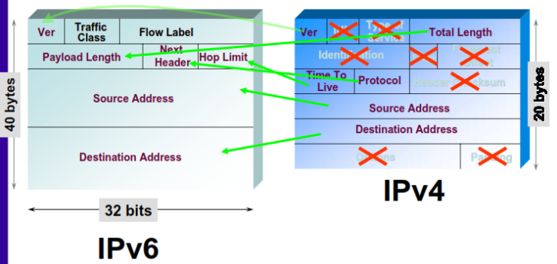

1. Versión: Indica si es ipv4 o ipv6

Payload Length/Total Length = Tamaño Máximo de un Datagrama

Next Header/Protocol: Identifica la próxima cabecera, o el protocolo usuario del servicio (ICMPv6, UDP, TCP)

Ip origen/Ip destino: Dirección lógica de origen y destino

TTL o Hop limit:

* Máxima cantidad de saltos
* Decrementado por cada router
* Cuando llega a 0 (cero) el datagrama es descartado

1. En Ipv6 no están presentes los siguientes campos:

* Longitud de la cabecera
* Tipo de servicio
* Identificación: Identifica unívocamente a cada datagrama
* Flags
* Desplazamiento de Fragmento (Offset)
* Checksum del Encabezado
* Opciones
* Relleno

1. IPv4 utiliza una ip reservada, que corresponde a la última dirección de la red

**MPLS**

***Otros Profesores:***

1. ***MPLS vs ATM***

Los beneficios de MPLS sobre ATM es que permiten correr varios protocolos sobre el mismo, por ej IP o el mismo ATM, y permiten tener caminos preestablecidos para distintos tipos de datos. Los datos son clasificados con etiquetas al entrar en una red MPLS, y pueden ser tratados más eficientemente en conjunto de esta manera; por ejemplo, enviando datos de tipo real time por redes de baja latencia. En cambio ATM requiere establecer una conexión ante cada tráfico de datos, y requieren un adaptador ATM en el final de cada circuito (virtual o físico). Además, MPLS permite transmitir todo tipo de datos uniformemente, mientras que en ATM depende de la capa AAL usada.

1. ***UDP. Control de errores y flujo***

El sistema destino recibe el datagrama. Verifica el puerto destino con los puertos activos en ese momento.

* Sino coincide, envia un ICMP “destino inalcanzable”
* Si coincide, y hay lugar en el buffer, lo encola
* Sino hay lugar, lo descarta. No envia mensaje de error.

No realiza control de flujos.

**VPN**

1. ***La suite IPSec contempla dos protocolos y dos modos de operación. ¿Cuáles son?***

Dos modos de operación:

* Modo Transporte
* Modo Túnel

Dos protocolos:

* AH protocol
* ESP protocol

IPv6 utiliza multicast, los primeros 8 bit (0xFF), los siguientes 4 bit flags, los siguientes 4 bit scope, el resto group id.

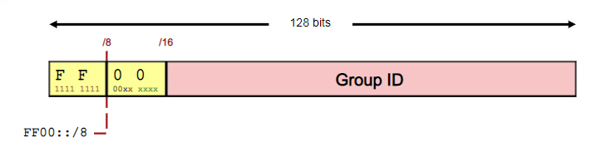

**Otros Profesores:**

1. **Especificar los campos que forma la cabecera Ipv6, indicando su tamaño y una breve explicación.**

|  |  |  |  |  |  |  |  |  |  |  |  |  |  |  |  |  |  |  |  |  |  |  |  |  |  |  |  |  |  |  |  |
| --- | --- | --- | --- | --- | --- | --- | --- | --- | --- | --- | --- | --- | --- | --- | --- | --- | --- | --- | --- | --- | --- | --- | --- | --- | --- | --- | --- | --- | --- | --- | --- |
| **IPv6 (8600)** | | | | | | | | | | | | | | | | | | | | | | | | | | | | | | | |
| 0 |  |  |  | 4 |  |  |  | 8 |  |  |  | 12 |  |  |  | 16 |  |  |  |  |  |  |  |  |  |  |  |  |  |  | 31 |
| **Versión** | | | | **Clase de tráfico** | | | | | | | | **Etiqueta del flujo** | | | | | | | | | | | | | | | | | | | |
| 4 bits | | | | 8 bits | | | | | | | | 20 bits | | | | | | | | | | | | | | | | | | | |
| **Long. Paquete** | | | | | | | | | | | | | | | | **Next header** | | | | | | | | **Hops limit** | | | | | | | |
| 16 bit | | | | | | | | | | | | | | | | 8 bits | | | | | | | | 8 bits | | | | | | | |
| **IP Origen** | | | | | | | | | | | | | | | | | | | | | | | | | | | | | | | |
| 128 bits | | | | | | | | | | | | | | | | | | | | | | | | | | | | | | | |
| **IP Destino** | | | | | | | | | | | | | | | | | | | | | | | | | | | | | | | |
| 128 bits | | | | | | | | | | | | | | | | | | | | | | | | | | | | | | | |

* *Versión:* Número de Versión del protocolo de Internet = 6
* *Clase de Tráfico:* 6 bits para clase de tráfico (prioridad - DSCP) 2 bits para ECN.
* *Etiqueta del Flujo:* Identifica el datagrama como perteneciente a una secuencia específica entre origen y destino.
* *Longitud del Paquete:* Longitud total de la carga (incluye cabeceras adicionales).
* *Next Header:* Identifica la próxima cabecera, o el protocolo usuario del servicio (ICMPv6, UDP, TCP).
* *Hop Limit:* Máxima cantidad de Saltos.

1. **Explicar que sucede en Ipv6 si es necesario realizar una fragmentación.**

[IPv6](https://es.wikipedia.org/wiki/IPv6) ya no permite a los routers fragmentar los paquetes. El emisor siempre está informado con un mensaje ICMP cuando una fragmentación será necesaria. Así el emisor puede bajar su tamaño de paquete para esta conexión y la fragmentación ya no es necesaria. En caso de requerirse una fragmentación; el host, es quien debe hacerla.

**Práctica**

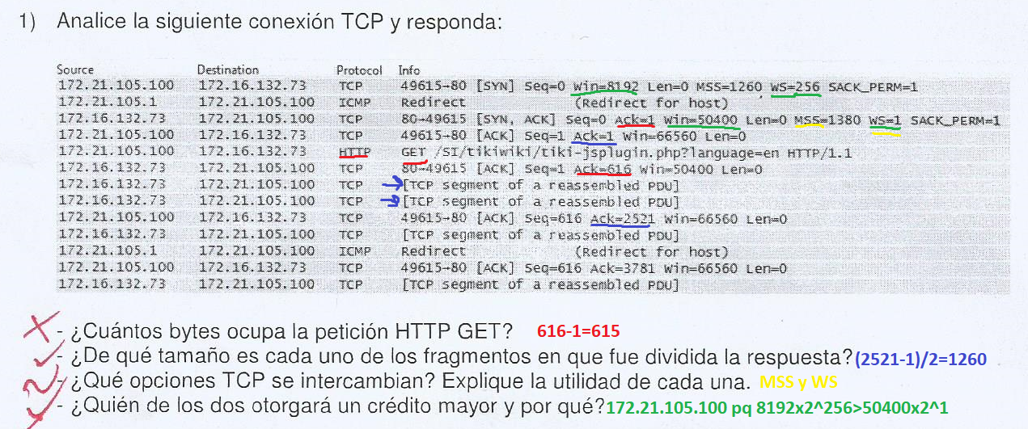

WS me permite aumentar el tamaño de la ventana.

MSS es la opción que permite determinar cuál tiene que ser el valor de segmento para que quepa dentro de un datagrama IP sin fragmentar.

SACK_PERM permite que se retransmita nada más los paquetes que se perdieron.

Más info:

The window scale factor is used in an interesting way. If the source proposes a window of size k big and proposes to scale it by n, then the destination understands that the window proposed by the source is k x 2n (that is, it increases the width of the window by n bits).

SACK is an acronym for Selective ACKknowledgment.

<http://packetlife.net/blog/2010/jun/17/tcp-selective-acknowledgments-sack/>

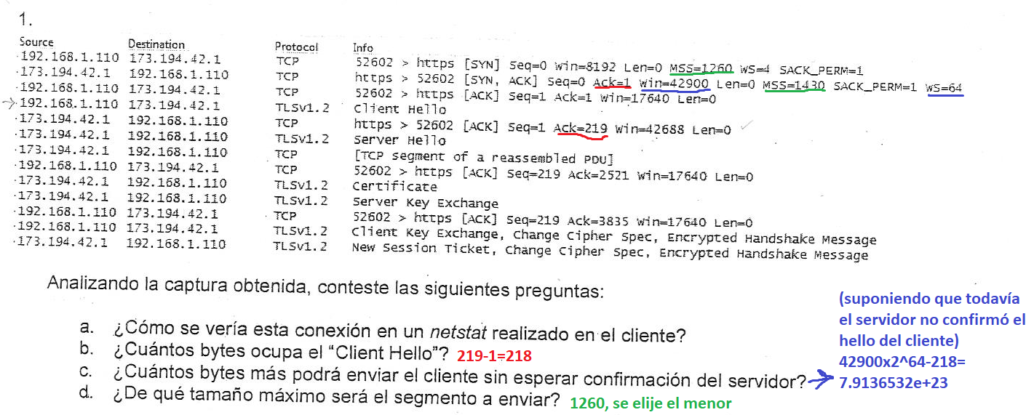

a)

|  |  |  |  |
| --- | --- | --- | --- |
| Proto | Dirección Local | Dirección Remota | Estado |
| TCP | 192.168.1.110:52602 | 173.194.42.1:https | ESTABLISHED |

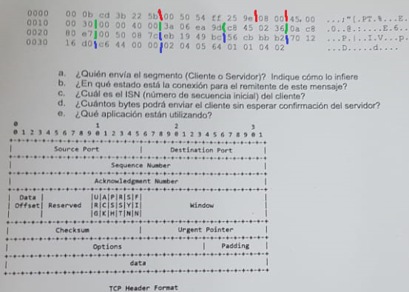

a) source port = 0050 = 80 => Es menor a 1024, entonces es puerto del servidor.

b) 12 = 0001 0010 => ACK=1 y SYN=1 => el remitente está en estado SYN_RECV

c) ISN=acknowledge number - 1

d) window

e) http

Tener en Cuenta:

* ESTABLISHED – El socket tiene una conexión establecida.
* SYN_SENT – El socket intenta iniciar una conexión.
* SYN_RECV – La red recibió una petición de conexión.
* FIN_WAIT1 – El socket está cerrado, y la conexión está finalizando.
* FIN_WAIT2 – La conexión está cerrada, y el socket espera que finalice la conexión remota.
* TIME_WAIT – El socket espera después de cerrarse que terminen los paquetes que siguen en la red.
* CLOSED – El socket no se usa.
* CLOSE_WAIT – La conexión remota ha terminado, y está a la espera que se cierre el socket.
* LAST_ACK – La conexión remota ha finalizado, y se espera que se cierre el socket. Esperando el acknowledgement.
* LISTEN – El socket está a la espera de posibles conexiones entrantes.
* CLOSING – Ambos sockets han terminado pero aún no se enviaron todos los datos.
* UNKNOWN – El estado del socket es desconocido.
* DELETE_TCB – Se está eliminando el búfer del control de transmisión (TCB) para la conexión TCP.